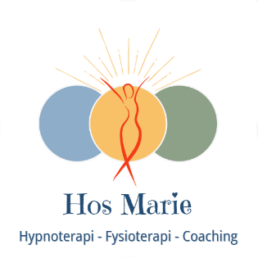

Klientskema til Soul Key Hypnose
Dit navn og fødselsår:
Intentioner/spørgsmål/problemstillinger:

Vigtige personer i dit nuværende liv, som du måske har en sjælelig forbindelse til:
Navn | Relation | Nulevende (ja/nej)

Tager du nogen form for medicin, og har du nogen psykiatriske diagnoser? Hvis ja, hvilke?

Har du nogen helbredsmæssige udfordringer, jeg bør kende til?

OBS: Kom veludhvilet, mæt og uden at være påvirket af alkohol, euforiserende stoffer, energidrikke eller store mængder kaffe.

